საერთაშორისო კონკურსი : **Technovation Girls;**

მენტორი: **მაია ბერძენიშვილი;**

ჯგუფის სახელი: **GeoGirls;**

აპლიკაციის სახელი: **HEADWEY;**

მოსწავლეების მიერ წარმოდგენილი პროექტი:

<https://www.youtube.com/watch?v=frcz7EhDTqM>

წარდგენილი აპლიკაცია :

<https://www.youtube.com/watch?v=Bu3HxsntgTg>

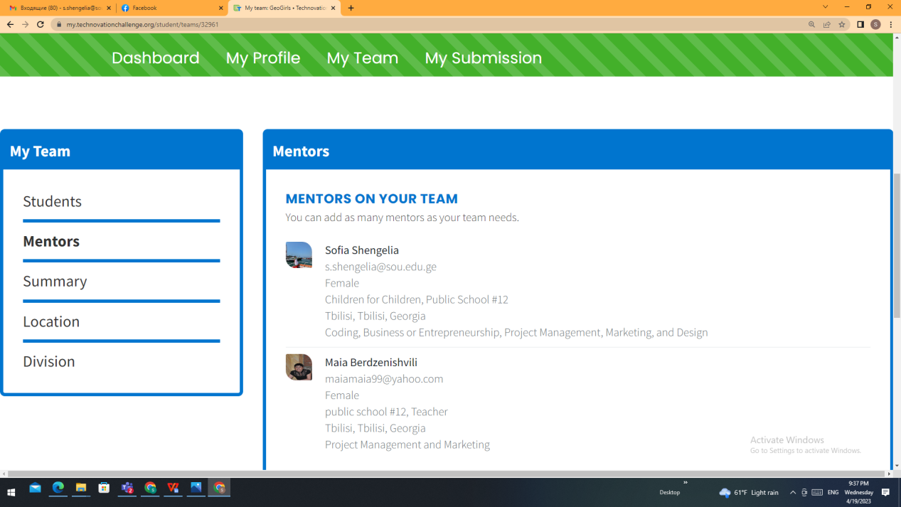

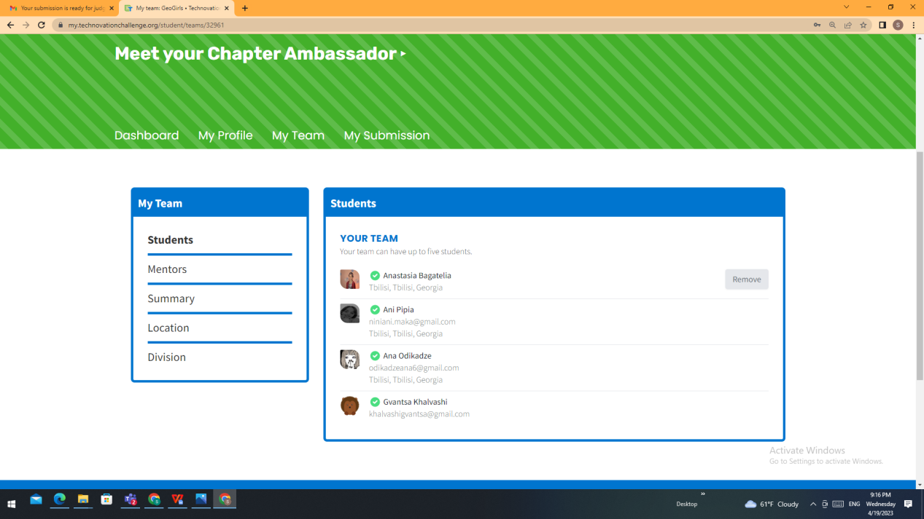

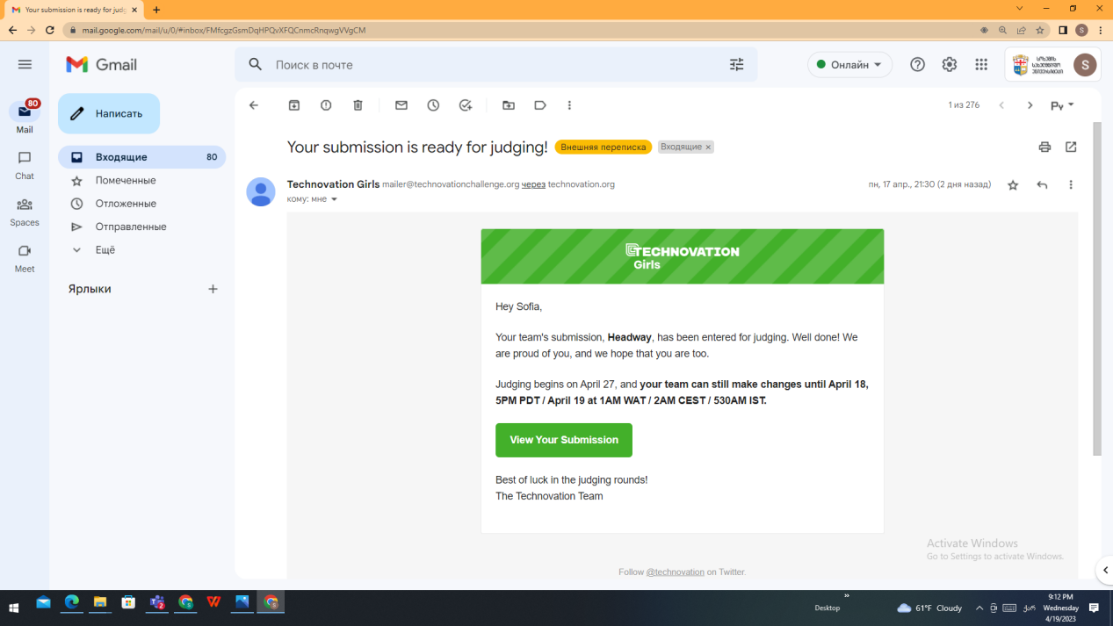

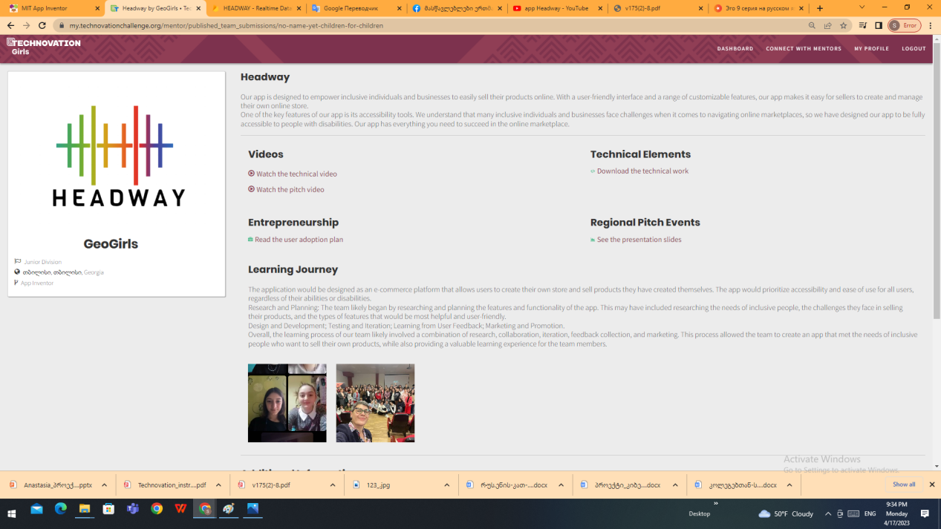

„Technovation Girls” საერთაშორისო, ტექნოლოგიურ-სამეწარმეო და საგანმათლებლო პროგრამაა, რომელიც 13 დან 18 წლის ასაკის გოგონებს აღჭურავს იმ უნარ-ჩვევებით, რომლებიც მათ ტექნოლოგ მეწარმეებად და ლიდერებად ჩამოყალიბებაში დაემხარებათ.გოგონათა ჯგუფები, მოხალისე მენტორთან ერთად, თავიანთ საზოგადოებაში არსებული რეალური გამოწვევებისა და პრობლემების აღმოსაფხვრელად ტექნოლოგიურ პროექტს შეიმუშავებენ. მობილური აპლიკაცის ან ხელოვნური ინტელექტის პროტოტიპის შესაქმნელად ისინი პროგრამირების საწყისებს შეისწავლიან, ამასთან ერთად, გაეცნობიან მათი იდეის შეთავაზებისა და მარკეტირების გზებს. ჩვენი გუნდი ჩემი მენტორობით , რომლის შემადგენლობაშიც არიან ქ. თბილისის მე-12 საჯარო სკოლის სამი მოსწავლე გოგონა და ერთი ქ. თბილისის ილია ვეკუას სახელობის 42-ე საჯარო სკოლის მოსწავლე გოგონა იღებს მონაწილეობას „Technovation Girls” საერთაშორისო კონკურსში. ჩვენ შევქმენით მობილური აპლიკაცია „HEADWAY“ , რომელიც დაეხმარება სსმ და შშმ პირებს დასაქმებაში და თავიანთი ნაშრომების გაყიდვაში. აპლიკაცია გაგზავნილია საერთაშორისო კონკურსზე, რომელიც დასტურდება წარმოდგენილი ბმულებითა და სურათებით. ამ პროექტის ფარგლებში , გოგონებმა შეისწავლეს პროექტის დაგეგმვა, პრობლემის გადაჭრა, კოდირება, შეიმუშავეს მომხმარებლის გეგმა და ამის საფუძველზე შექმნეს წარმოდგენილი მობილური აპლიკაცია. მიღებული გამოცდილება გოგონებს დაეხმარება მომავალში მიიღონ მონაწილეობა სხვადასხვა საერთაშორისო კონკურსებსა და ღონისძიებებში.

**პროექტის ფარგლებში შესრულებული აქტივობები:**

1. Google forms -ში შევქმენით კითხვარი , რომლის საშუალებით გამოვკითხეთ N12 საჯარო სკოლის სსმ და შშმ მოსწავლეები.

<https://docs.google.com/forms/d/1jH3bYxJKYvLbEiOPqFvYjv1M738pYSZ7RL6MiAEv10Q/viewform?fbclid=IwAR3PvTgDvsGaELwStBOeVDjMnMQb2U5-hEuE0mHjKC-eaGxU1iFRUMefRPY&edit_requested=true>

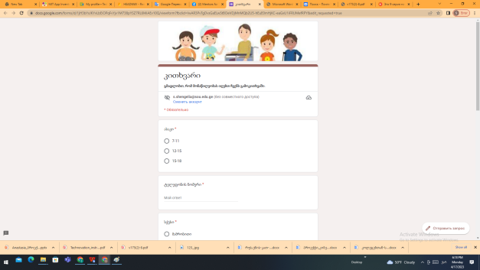

1. კომპიუტერული გრაფიკის გამოყენებით შევქმენით პროექტის ლოგო.

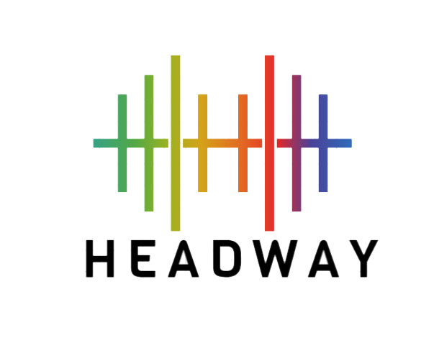

1. Appinventor-ის გამოყენებით შევქმენით აპლიკაცია

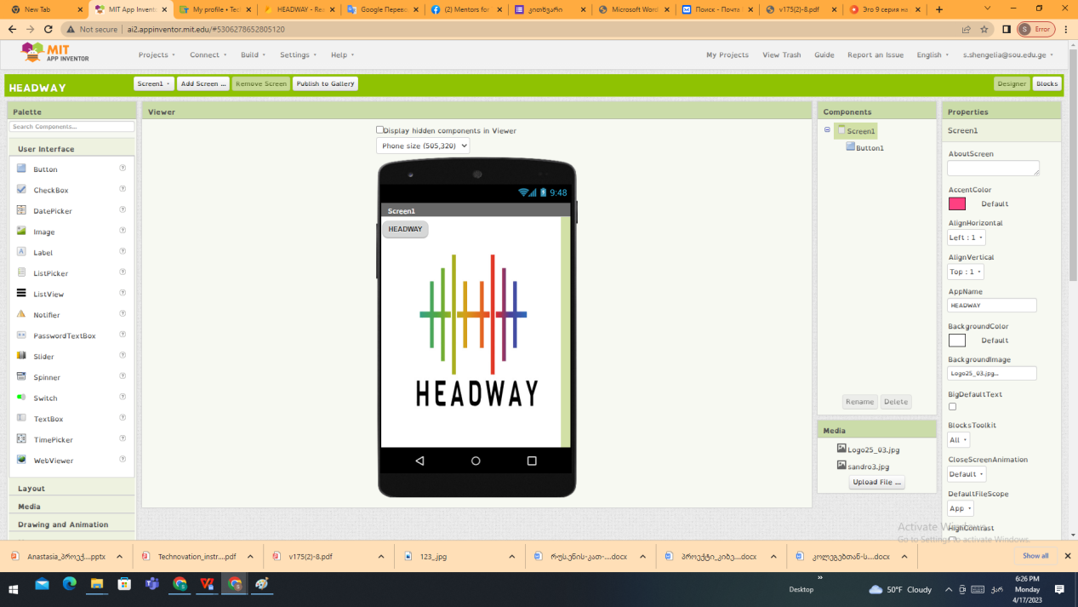

1. დავწერეთ კოდი, რომლის გამოყენებით დავაკავშირეთ აპლიკაცია Firebase ბაზებთან.

